МИНОБРНАУКИ РОССИИ
Федеральное государственное бюджетное образовательное учреждение
высшего образования
«Челябинский государственный университет»
(ФГБОУ ВО «ЧелГУ»)

Институт информационных технологий

Кафедра информационных технологий и экономической информатики

ОТЧЕТ
по лабораторной работе №1

Авторы отчета ___________Крюков М. Д.____________ПрИ-203________
^{подпись} ^{инициалы, фамилия} ^{группа}
___________Кельмяшкина Н. Е.________ПрИ-203________
^{подпись} ^{инициалы, фамилия} ^{группа}
___________Низамов А. Р._____________ПрИ-203________
^{подпись} ^{инициалы, фамилия} ^{группа}

Отчет защищен ____24.09.26______________________________________
^{дата} ^{оценка}

Челябинск 2026 г.
Оглавление

Введение 4
1. Описание архитектуры приложения 5
1.1. Стек технологий 5
1.2. Архитектура решения 5
1.2.1. Состав проектов 5
1.2.2. Правило зависимостей 6
6
1.2.3. Схема архитектуры 7
1.2.4. Ключевые абстракции 7
1.3. Схема базы данных 8
1.3.1. Сущность Sessions 8
1.3.2. Сущность Measurements 8
1.3.3. Связи между сущностями 9
1.3.4. Индексы 9
1.3.5. Схема в нотации «вороньей лапки» 9
1.4. Логика работы кэша 9
1.4.1. Ключ кэша 10
1.4.2. Алгоритм проверки кэша 10
1.4.3. Режим принудительного пересчёта 10
1.4.4. Инвалидация и очистка 11
1.4.5. Преимущества кэша 11
1.5. Механизм измерения времени 11
2. Описание работы приложения 11
2.1. Как запустить 11
2.2. Главное окно 12
2.3. Вкладка «Эксперимент» — как запустить один алгоритм 12
2.4. Вкладка «История» — как смотреть прошлые эксперименты 15
2.5. Вкладка «3D-поверхность» — для матриц, DTW, Хиршберга 16
2.6. Вкладка «Автозапуск» — все 15 алгоритмов одной кнопкой 18
3. Результаты исследования алгоритмов 20
3.1. Постоянная функция f(v) = 1 20
3.2. Сумма элементов вектора 20
3.3. Произведение элементов вектора 21
3.4. Вычисление многочлена — наивный метод 22
3.5. Вычисление многочлена — метод Горнера 23
3.6. Сортировка пузырьком 24
3.7. Быстрая сортировка (Quick Sort) 25
3.8. Гибридная сортировка Timsort 26
3.9. Умножение матриц A(n×m) · B(m×n) 28
3.10. Итеративное возведение в степень 30
3.11. Рекурсивное возведение в степень 31
3.12. Быстрое (бинарное) возведение в степень 32
3.13. Гномья сортировка (Gnome Sort) 33
3.14. Dynamic Time Warping (DTW) 34
3.15. Алгоритм Хиршберга (поиск НОП) 36
Вывод 39

Введение
Цель работы:
- Введение понятия временной сложности алгоритма, изучение математического аппарата для её оценки и правил применения этого аппарата.
- Освоение методов эмпирического анализа алгоритмов, включая аппроксимацию данных и оценку ошибки.
- Проектирование и разработка полнофункционального программного приложения для автоматизации сбора, хранения и визуализации метрик производительности алгоритмов.

1. Описание архитектуры приложения

1.1. Стек технологий

  - Приложение реализовано на языке C# (платформа .NET 10) с использованием следующих компонентов:
Слой | Технология | Назначение
Графический интерфейс | C# 13 / .NET 10 | Основной язык и рантайм
Визуализация 2D-графиков | WPF (Windows Presentation Foundation) | Оконный интерфейс, вкладки, кнопки
Визуализация 3D-поверхностей | ScottPlot 5 | Кривые, точки, аппроксимация, легенда
Работа с базой данных | HelixToolkit.Wpf 3 | Трёхмерные поверхности для матриц, DTW, Хиршберга
СУБД | Entity Framework Core 10 | ORM для доступа к SQLite
Публикация | SQLite | Хранение сессий и измерений
 | Self-contained single-file .exe | Запуск без установки .NET Runtime

1.2. Архитектура решения
Решение TimeComplexityLab построено по принципу многослойной архитектуры и состоит из четырёх проектов, разделённых по зонам ответственности. Такое разделение позволяет независимо изменять отдельные части системы: добавление нового алгоритма не затрагивает базу данных, изменение схемы хранения не влияет на интерфейс.

1.2.1. Состав проектов

Проект | Тип | Назначение
TimeComplexityLab.Domain | Class Library | Модели данных и интерфейсы. Не зависит ни от каких других проектов.
TimeComplexityLab.Core | Class Library | Алгоритмы, оркестратор эксперимента, аппроксимация. Зависит только от Domain.
TimeComplexityLab.Infrastructure | Class Library | Доступ к базе данных через Entity Framework Core. Реализует интерфейсы Core.
TimeComplexityLab.Presentation.Wpf | WPF Application | Графический интерфейс пользователя. Зависит от Core и Infrastructure.

1.2.2. Правило зависимостей
Зависимости между проектами направлены строго сверху вниз:
Domain
Infrastructure
Presentation

Сore

1.2.3. Схема архитектуры

Presentation (WPF)
Вкладки: Эксперимент / История / 3D / Автозапуск

Core ExperimentOrchestrator — проведение эксперимента
ApproximationService — МНК и MSE
15 алгоритмов, реализующих IAlgorithm
AlgorithmRegistry — единый реестр алгоритмов
Domain IAlgorithm, ExperimentSession, Measurement,
ExperimentPoint, IExecutionTracker,
ExperimentDefaults, MeasureUnit, Dimension
Infrastructure
AppDbContext (EF Core)
SqliteExperimentRepository

1.2.4. Ключевые абстракции
IAlgorithm — единый интерфейс для всех алгоритмов. Содержит:
- метаданные (Id, DisplayName, Category, TheoreticalComplexity);
- параметры измерения (Dimension, MeasureUnit, Defaults);
- методы GenerateSource, Slice, Clone, Execute.
Такая структура позволяет добавлять новые алгоритмы без изменения интерфейса, базы данных и оркестратора. Достаточно создать новый класс, реализующий IAlgorithm, и зарегистрировать его в AlgorithmRegistry.
IExperimentRepository — интерфейс доступа к данным. Объявлен в слое Core, реализован в Infrastructure. Это позволяет заменить SQLite на любую другую СУБД без изменения логики эксперимента.
ExperimentOrchestrator — центральный класс проведения эксперимента. Управляет порядком точек, кэшем, прогревом, замерами и сохранением результатов. Не знает о конкретных алгоритмах, работает через IAlgorithm.

1.3. Схема базы данных
Для хранения результатов используется СУБД SQLite. База данных создаётся автоматически при первом запуске приложения. Доступ осуществляется через ORM Entity Framework Core.

1.3.1. Сущность Sessions
Хранит информацию о каждом запущенном эксперименте.

Поле | Тип | Описание
Id | GUID | Первичный ключ
AlgorithmId | TEXT | Уникальный идентификатор алгоритма (например, vector.sum)
DisplayName | TEXT | Отображаемое имя алгоритма
Dimension | INTEGER | Размерность эксперимента: 1D или 2D
MeasureUnit | INTEGER | Что измеряется: время (Time) или количество шагов (Steps)
NMax | INTEGER | Максимальное значение N
Step | INTEGER | Шаг по N
MMax | INTEGER | Максимальное значение M (для 2D, иначе 0)
MStep | INTEGER | Шаг по M (для 2D, иначе 0)
RunsPerPoint | INTEGER | Количество запусков на одну точку
StartedAtUtc | TEXT | Дата и время запуска в UTC

1.3.2. Сущность Measurements
Хранит отдельные измерения.

Поле | Тип | Описание
Id | GUID | Первичный ключ
SessionId | GUID | Внешний ключ на Sessions.Id
N | INTEGER | Значение N для данной точки
M | INTEGER | Значение M для 2D-точек, иначе 0
RunIndex | INTEGER | Номер запуска (1..RunsPerPoint)
ElapsedMilliseconds | REAL | Время выполнения в миллисекундах
Steps | BIGINT | Количество шагов (для алгоритмов Части IV)

1.3.3. Связи между сущностями
Связь один-ко-многим: одна сессия содержит множество измерений. При удалении сессии все её измерения удаляются автоматически (каскадное удаление).

1.3.4. Индексы
Для ускорения типовых запросов созданы индексы:
Индекс | Назначение
(SessionId) в Measurements | Быстрый поиск всех измерений сессии
(N, M, RunIndex) в Measurements | Ускорение поиска в кэше по точке эксперимента
(AlgorithmId, StartedAtUtc) в Sessions | Ускорение вывода истории по алгоритму

1.3.5. Схема в нотации «вороньей лапки»

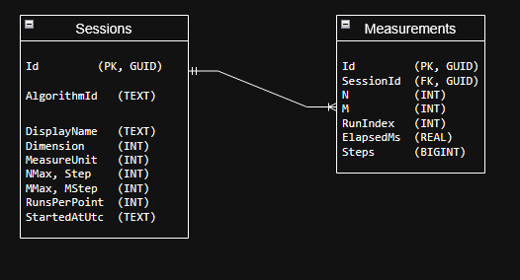

1.4. Логика работы кэша
Кэш предназначен для предотвращения повторных вычислений уже проведённых экспериментов. Если алгоритм с теми же параметрами и тем же размером входа уже запускался, его результаты берутся из базы данных без повторного запуска.

1.4.1. Ключ кэша
Запись считается кэш-попаданием, если совпадают все следующие параметры:
- AlgorithmId — идентификатор алгоритма;
- N — размер входа;
- M — второй размер (для 2D-алгоритмов);
- RunsPerPoint — количество запусков на точку.
Точное совпадение этих четырёх параметров гарантирует, что мы получим статистически эквивалентную выборку измерений.

1.4.2. Алгоритм проверки кэша
Для каждой точки эксперимента (N, M) выполняется следующая последовательность:
- Запрос к базе данных. Из таблицы Measurements извлекаются записи с совпадающими AlgorithmId, N, M. Количество записей ограничивается значением RunsPerPoint.
- Проверка полноты. Если найдено ровно RunsPerPoint записей — фиксируется кэш-попадание.
- При попадании:
  - извлечённые измерения копируются в текущую сессию с новым SessionId;
  - скопированные записи сохраняются в базу данных как часть новой сессии;
  - алгоритм не запускается, точка считается обработанной мгновенно.
- При промахе:
  - выполняется прогрев (10 запусков вне замеров);
  - выполняются основные RunsPerPoint замеров;
  - новые измерения сохраняются в базу данных под текущей сессией.

1.4.3. Режим принудительного пересчёта
На вкладках «Эксперимент» и «Автозапуск» предусмотрен флажок «Принудительный пересчёт». При его установке:
- проверка кэша пропускается;
- все измерения выполняются заново;
- результаты добавляются как новая сессия.
Этот режим используется, когда требуется получить свежие замеры (например, для проверки стабильности результатов на защите или для получения данных без влияния ранее сохранённых значений).

1.4.4. Инвалидация и очистка
Автоматическая инвалидация в текущей версии не реализована — данные в кэше считаются валидными бессрочно. Это допустимо, так как алгоритмы детерминированы, а параметры запуска фиксируются в сессии.
Очистка «пустых» сессий. Если по каким-либо причинам в базе остались сессии без измерений (например, результат прерывания приложения), они автоматически удаляются при первом открытии вкладки «История». Это предотвращает появление строк без данных.
Ручное удаление. Пользователь может удалить любую сессию со всеми её измерениями через вкладку «История» кнопкой «Удалить выбранную».

1.4.5. Преимущества кэша
Что даёт | Эффект
Повторный запуск эксперимента | Мгновенный отклик (без вычислений)
Повторный автозапуск всех 15 алгоритмов | Значительное ускорение
Сохранение результатов между сессиями работы приложения | Не теряются при закрытии
Возможность сравнения старых и новых замеров | Через вкладку «История»

1.5. Механизм измерения времени
Для каждого алгоритма применяется строгий протокол:
- Генерация источника один раз для всего эксперимента — массив максимального размера.
- Warm-up (10 прогонов) — вне замеров. Нужен, чтобы JIT-компилятор и процессор «разогрелись».
- Основные замеры — RunsPerPoint независимых запусков.
- Срез нужного размера и копия перед каждым прогоном — чтобы сортировки не получили уже отсортированный массив.
- Замер оборачивает только вызов Execute. Всё остальное — вне таймера.
Замеры проводятся через System.Diagnostics.Stopwatch, результаты сохраняются в миллисекундах с плавающей точкой.

2. Описание работы приложения

2.1. Как запустить
Если у вас есть папка с .exe (полученная от разработчика):
-Найдите файл TimeComplexityLab.Presentation.Wpf.exe.
-Двойной клик по нему.
-Через 3–5 секунд откроется главное окно.
Никакие программы устанавливать не нужно — всё уже внутри .exe.
Если вы разработчик и хотите запустить из исходников:
Откройте терминал в корне решения и выполните:
text
dotnet run --project src/TimeComplexityLab.Presentation.Wpf

2.2. Главное окно
При запуске открывается окно с четырьмя вкладками сверху:
Вкладка | Что здесь делают
📈 Эксперимент | Запустить один алгоритм, увидеть график
📜 История | Посмотреть прошлые эксперименты, сравнить их
🌐 3D-поверхность | Построить объёмный график для матриц, DTW, Хиршберга
🚀 Автозапуск | Прогнать все 15 алгоритмов одной кнопкой
Разберём каждую вкладку подробно.

2.3. Вкладка «Эксперимент» — как запустить один алгоритм
Это главная вкладка.(Рисунок 1) Здесь вы проводите один эксперимент над одним алгоритмом.

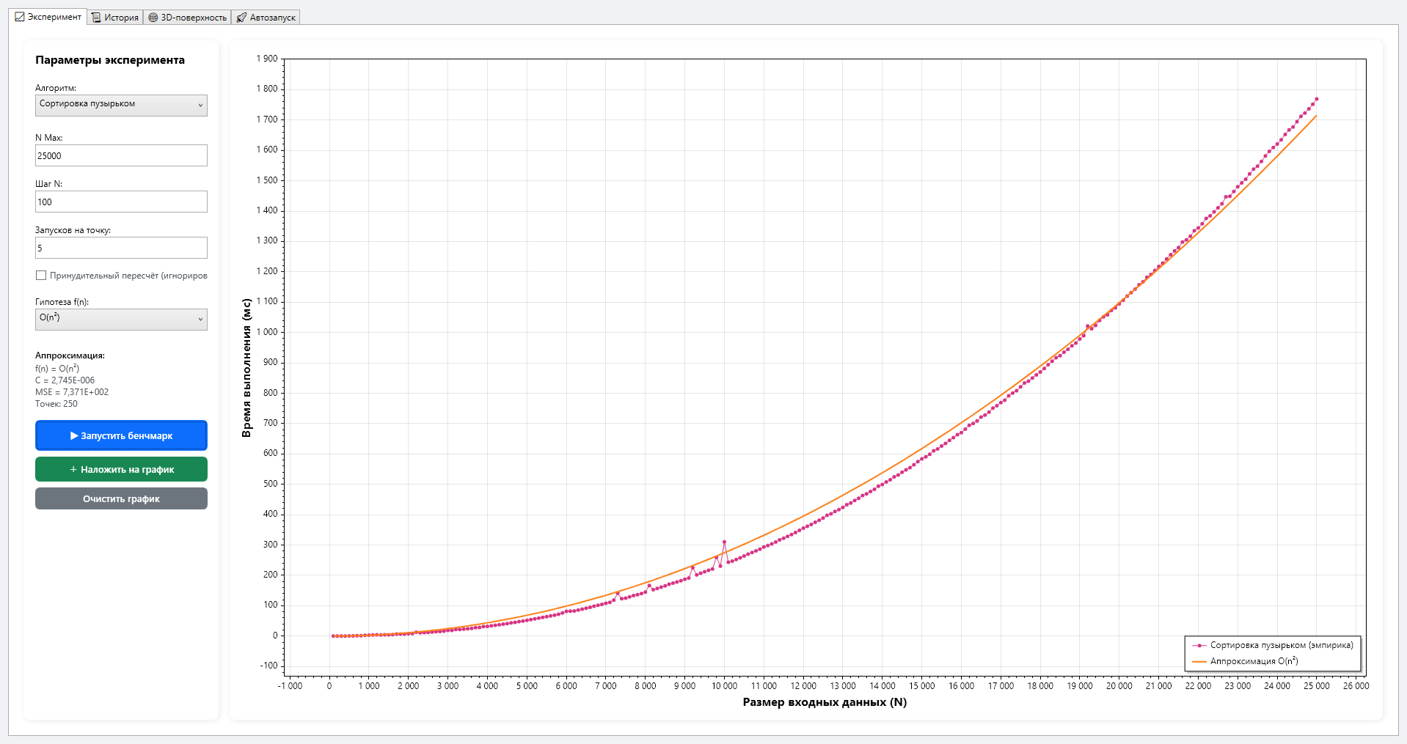
Рисунок 1. Вкладка «Эксперимент»

Шаг 1. Выбрать алгоритм
Слева вверху — выпадающий список «Алгоритм». Нажмите на него и выберите нужный из 15:
Векторы: Постоянная функция, Сумма, Произведение.
Многочлены: Наивный метод, Метод Горнера.
Сортировки: Пузырёк, Быстрая, Timsort, Гномья.
Матрицы: Умножение матриц.
Последовательности: DTW, Алгоритм Хиршберга.
Возведение в степень: Итеративное, Рекурсивное, Бинарное.

Важно: когда вы выбираете алгоритм, все поля ниже заполняются автоматически подходящими значениями. Это называется «параметры по умолчанию». Если не уверены — не меняйте их.

Шаг 2. Понять параметры
Слева — блок «Параметры эксперимента». Что здесь:

Поле | Что значит
N Max | Максимальный размер входных данных. Дойдём от маленького до этого числа.
Шаг N | Насколько увеличивать N между точками. Шаг 500 → N = 500, 1000, 1500, ...
M Max / Шаг M | Появляются только для 2D-алгоритмов (матрица, DTW, Хиршберг). Аналогично, но для второго измерения.
Запусков на точку | Сколько раз повторять замер на одной точке. Средний результат точнее.
Принудительный пересчёт | Галочка. Если поставлена — кэш игнорируется, все замеры выполняются заново.

Как понять: если N Max = 5000, а шаг = 500, программа измерит время для 10 точек: 500, 1000, 1500, ..., 5000. На каждой точке алгоритм запустится 5 раз (Запусков = 5), и результаты усреднятся.

Шаг 3. Выбрать гипотезу
Поле «Гипотеза f(n)» — это математическая функция, с которой мы будем сравнивать эмпирические данные.
Варианты: O(1), O(log n), O(n), O(n log n), O(n²), O(n³).

Зачем это: мы измеряем реальное время алгоритма. Потом накладываем на график теоретическую кривую T(n) = C · f(n) и смотрим, насколько они совпадают. Если совпадают — наша гипотеза верна.
Не нужно думать самому: при выборе алгоритма гипотеза ставится автоматически под его теоретическую сложность. Оставьте как есть.

Шаг 4. Запустить
Три кнопки внизу:
Кнопка | Что делает
▶ Запустить бенчмарк | Очищает график и строит новую кривую
＋ Наложить на график | Не очищает график — добавляет новую кривую поверх старых
Очистить график | Убирает все кривые с графика

Первый эксперимент:
- Нажмите «▶ Запустить бенчмарк».
- Все поля и кнопки станут серыми — идёт расчёт. Окно при этом не замерзает: вы можете переключиться на другую вкладку.
- Когда расчёт закончится, справа появится график.

Как понять, что происходит: во время расчёта окно отвечает, но кнопки серые. Если нажать Ctrl+Tab — можно перейти на другую вкладку, а расчёт продолжится в фоне.

Повторный запуск того же эксперимента:
- Нажмите «▶ Запустить бенчмарк» ещё раз.
- На этот раз расчёт идёт мгновенно — данные берутся из кэша. Кривая та же.

Как проверить кэш: откройте Диспетчер задач. Память почти не будет расти. Программа просто загрузила старые данные из БД.

Шаг 5. Что видно на графике
Справа — большая область графика. На нём:
- Зелёные/синие точки — эмпирические замеры (реальное время). Цвет зависит от алгоритма.
- Оранжевая линия — теоретическая аппроксимация C · f(n). Если она лежит близко к точкам — гипотеза подходит.
- Легенда в правом нижнем углу — расшифровка цветов.
- Ось X — размер входных данных N.
- Ось Y — время (в миллисекундах) или количество шагов.
Шаг 6. Что видно в панели слева под кнопками
Блок «Аппроксимация» показывает три числа:
Что | Значение
f(n) | Какая гипотеза применена
C | Коэффициент пропорциональности (рассчитан автоматически)
MSE | Среднеквадратичная ошибка — чем меньше, тем лучше совпадение
Точек | Сколько точек было измерено
Как понять: если MSE маленькое (< 0.001) — теоретическая кривая хорошо совпадает с реальностью. Если большое (> 0.1) — либо гипотеза неправильная, либо шум измерения.
Эксперимент для проверки: выберите алгоритм «Сумма элементов вектора» (O(n)). Запустите. Запомните MSE. Потом смените гипотезу на O(n²) и нажмите «＋ Наложить на график». MSE вырастет в сотни раз, а оранжевая линия уйдёт высоко вверх. Это доказательство: правильная гипотеза — O(n), а не O(n²).

2.4. Вкладка «История» — как смотреть прошлые эксперименты
Здесь(Рисунок 2) хранятся все эксперименты, когда-либо запущенные на этом компьютере.

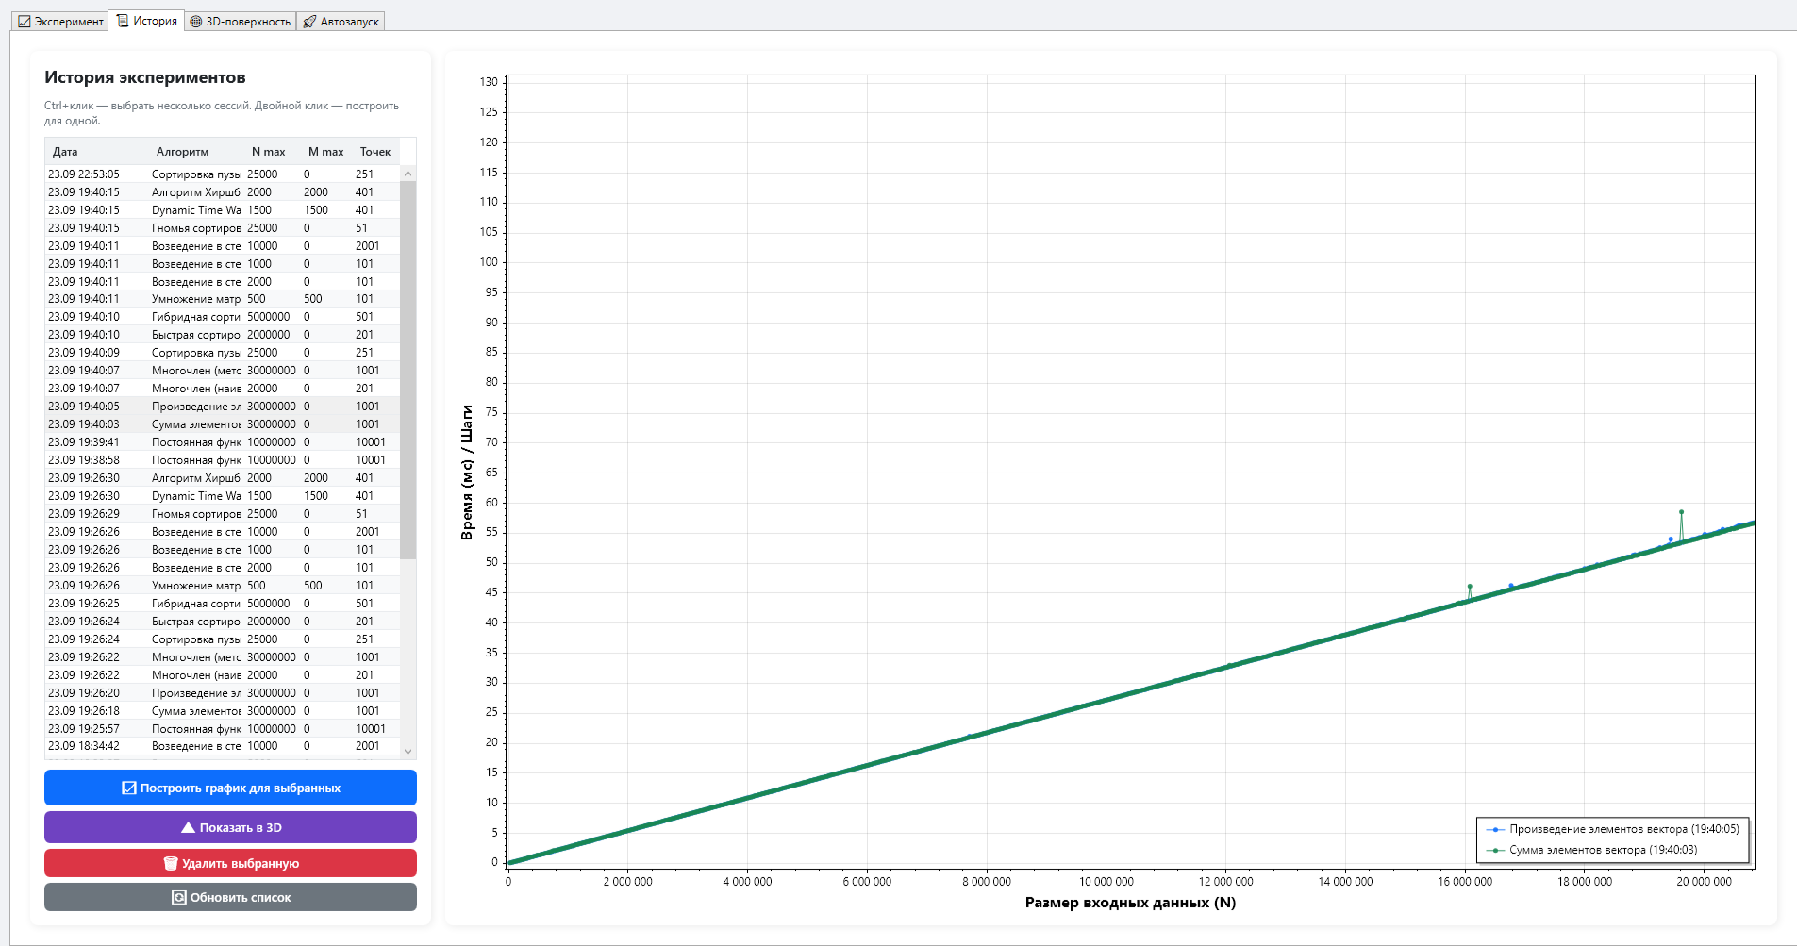
Рисунок 2. Вкладка «История»

Что видно
Слева — таблица сессий. Каждая строка:

Колонка | Что значит
Дата | Когда был запущен эксперимент (23.09 18:33:14)
Алгоритм | Какое название
N max, M max | С какими параметрами
Точек | Сколько точек было измерено

Дубли — это нормально. Если вы запускали один эксперимент несколько раз с ForceRecalc — в таблице будет несколько строк. Различить их можно по дате и времени.
Как посмотреть график
Способ 1 — двойной клик по строке → график появится справа сразу.
Способ 2 — Ctrl+клик по нескольким строкам → нажмите «📈 Построить график для выбранных» → на графике появятся все выбранные кривые разных цветов.

Как понять: Ctrl+клик позволяет выбрать несколько строк одновременно. Если выбрать 3 дубля одного алгоритма, на графике будет 3 кривые, помеченные [1/3], [2/3], [3/3] и временем запуска. Это удобно, чтобы увидеть, что повторные запуски дают одинаковый результат.
Как показать сессию в 3D
Если выбрана 2D-сессия (матрица, DTW, Хиршберг):
- Кликните по строке один раз.
- Нажмите «🔺 Показать в 3D».
- Откроется 3D-окно с поверхностью.
Важно: для 1D-сессий кнопка выдаст сообщение «не 2D» — это нормально, у них нет второго измерения.
Как удалить сессию
Выберите строку → «🗑 Удалить выбранную» → подтвердите. Данные удалятся безвозвратно из БД.
Как обновить список
«🔄 Обновить список» — если вы запустили новый эксперимент на вкладке «Эксперимент», нажмите эту кнопку, чтобы увидеть его в истории.

2.5. Вкладка «3D-поверхность» — для матриц, DTW, Хиршберга
Здесь(Рисунок 3) можно построить трёхмерный график зависимости времени от двух параметров: N и M.


Рисунок 3. Вкладка «3D-поверхность»

Что здесь происходит
Обычные алгоритмы (сумма вектора, сортировки) зависят от одного параметра — N. Им 3D не нужен.
Но матричное умножение зависит от двух: A(n×m) · B(m×n). Плюс DTW и Хиршберг сравнивают две последовательности — тоже два параметра.
Для них 2D-график не подходит: получилось бы 10–20 кривых на одной картинке. Вместо этого — 3D-поверхность: ось X — N, ось Y — M, высота Z — время.
Как построить 3D-поверхность
- Перейдите на вкладку «Эксперимент».
- Выберите 2D-алгоритм (например, Умножение матриц).
- Поля M Max и Шаг M станут видны. Оставьте их по умолчанию.
- Нажмите «▶ Запустить бенчмарк». Дождитесь окончания (~30 секунд).
- Перейдите на вкладку «3D-поверхность». Наверху появится надпись: «Готова сессия: Умножение матриц (144 измерений)».
- Нажмите кнопку «🌐 Построить 3D-поверхность».
- Откроется новое окно с 3D-поверхностью.
Управление 3D-окном

Действие | Что делает
Левая кнопка мыши + движение | Вращение сцены
Правая кнопка + движение | Панорамирование
Колесо мыши | Приближение / удаление

Что видно в 3D-окне:
- Синяя поверхность — распределение времени по (N, M).
- Красные точки — конкретные измерения.
- Серая сетка — координатная для ориентации.
- Подписи осей: N, M, время, мс.
- Числа вдоль осей — значения параметров.

2.6. Вкладка «Автозапуск» — все 15 алгоритмов одной кнопкой
Самая мощная вкладка. Здесь(Рисунок 4) запускаются все 15 алгоритмов подряд с их параметрами по умолчанию.

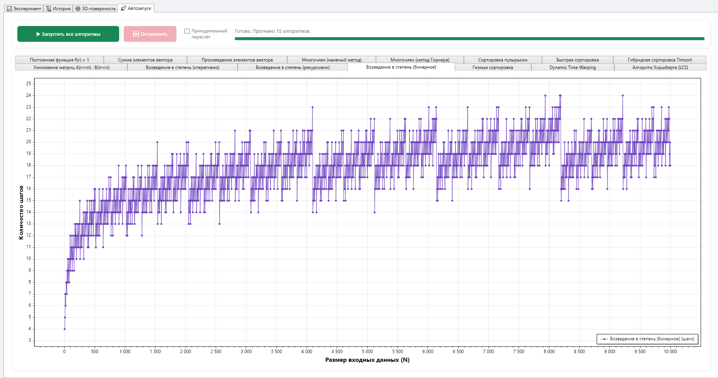
Рисунок 4. Вкладка «Автозапуск»

Как использовать
- Откройте вкладку «🚀 Автозапуск».
- Галочка «Принудительный пересчёт» — по желанию:
  - Снята (по умолчанию) — если алгоритм уже запускался, берётся из кэша (быстро).
  - Поставлена — все алгоритмы считаются заново (~30 минут).
- Нажмите «▶ Запустить все алгоритмы».

Что происходит
Сверху — прогресс-бар и надпись: Сейчас: Динамическое программирование (14/15). Внизу — вложенные вкладки, по одной на каждый алгоритм. По мере готовности появляются новые.
Можно прервать: кнопка «⏹ Остановить» завершит текущий алгоритм и остановит цикл. Уже готовые результаты останутся в БД.
Что делать с результатами
- Каждая вкладка — свой график. Кликайте по ним и смотрите.
- Все сессии сохраняются в БД. Их потом можно найти на вкладке «История».
- Для каждого 2D-алгоритма (матрица, DTW, Хиршберг) можно построить 3D-поверхность через соответствующую вкладку.

3. Результаты исследования алгоритмов

3.1. Постоянная функция f(v) = 1
Описание. Функция всегда возвращает одно и то же число (константу), независимо от размера входного вектора. Ни одна операция над элементами массива не выполняется.
Практическое применение.
- Заглушки в тестах, когда логика ещё не реализована.
- Чтение элемента массива по индексу (доступ к памяти по адресу за одно действие).
- Проверка наличия ключа в хеш-таблице (Dictionary.ContainsKey).
- Арифметические операции a + b, a > b — время не зависит от данных.
Справочное O: O(1) во всех случаях (best, average, worst).

Код алгоритма:
public static int GetConstantValue(int v)
{
return 1;
}
Листинг 1. Постоянная функция
График:
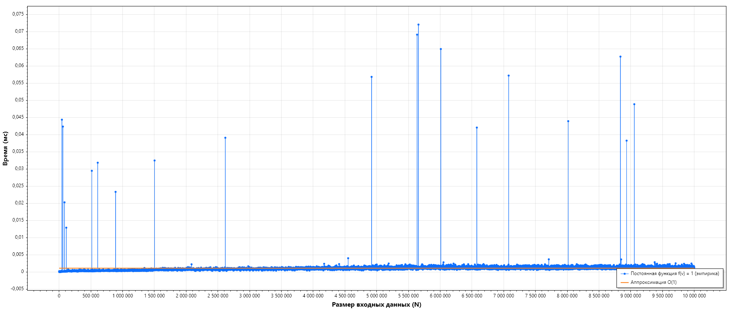
Рисунок 5. Постоянная функция

3.2. Сумма элементов вектора
Описание. Последовательно складываются все элементы вектора — от первого до последнего. Один проход по массиву.
Практическое применение.
Подсчёт итоговых значений: прибыль за период, количество товаров на складе.
Суммирование данных с датчиков, результатов тестов.
Статистика, бухгалтерия, аналитика.
Справочное O: O(n) во всех случаях.

Код алгоритма:
public static double SumOfElements(double[] v)
{
double sum = 0.0;
for (int k = 0; k < v.Length; k++)
{
sum += v[k];
}
return sum;
}
Листинг 2. Сумма элементов вектора

График:
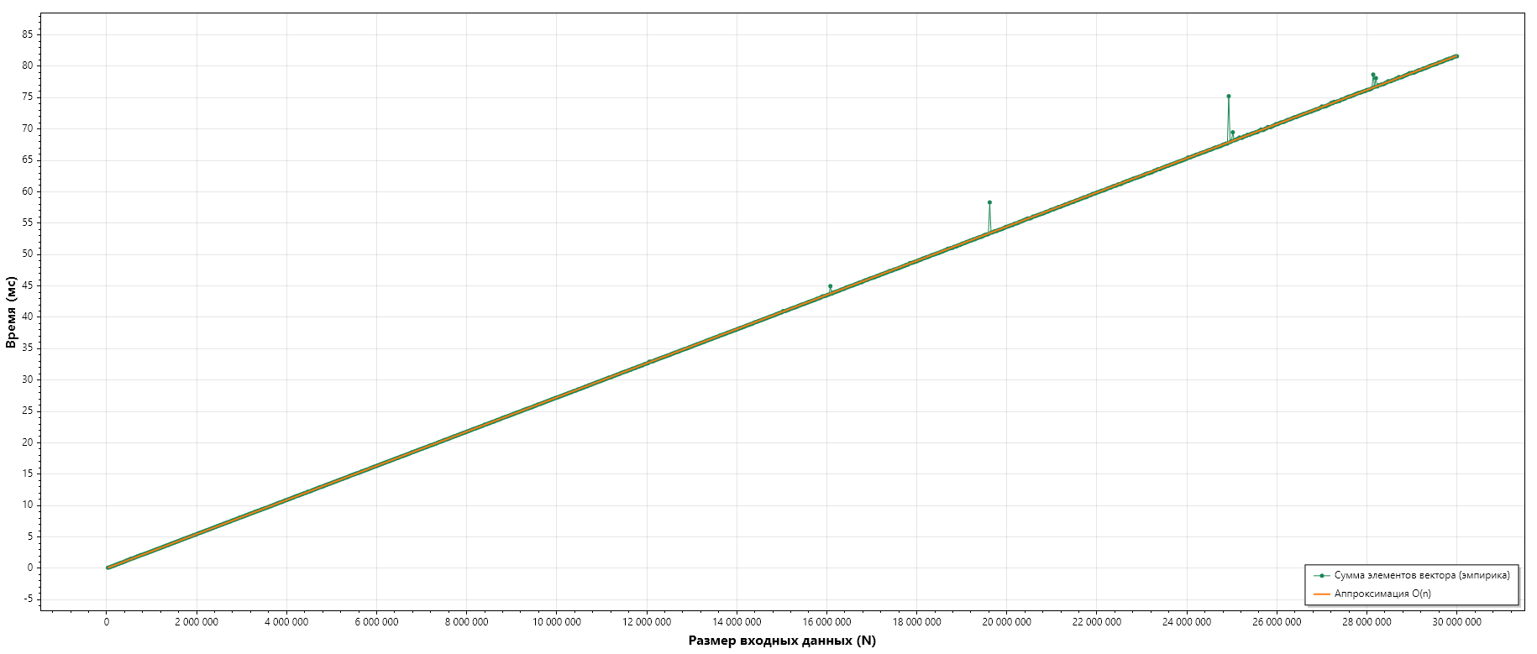
Рисунок 6. Сумма элементов вектора

3.3. Произведение элементов вектора
Описание. Последовательно перемножаются все элементы вектора от первого до последнего. Один проход по массиву.
Практическое применение.
- Вычисление факториала.
- Совместная вероятность независимых событий (умножение вероятностей).
- Сложные проценты в финансовых моделях.
- Комбинаторика, математическое моделирование.
Справочное O: O(n) во всех случаях.

Код алгоритма:
public static double ProductOfElements(double[] v)
{
double product = 1.0;
for (int k = 0; k < v.Length; k++)
{
product *= v[k];
}
return product;
}
Листинг 3. Произведение элементов вектора

График:
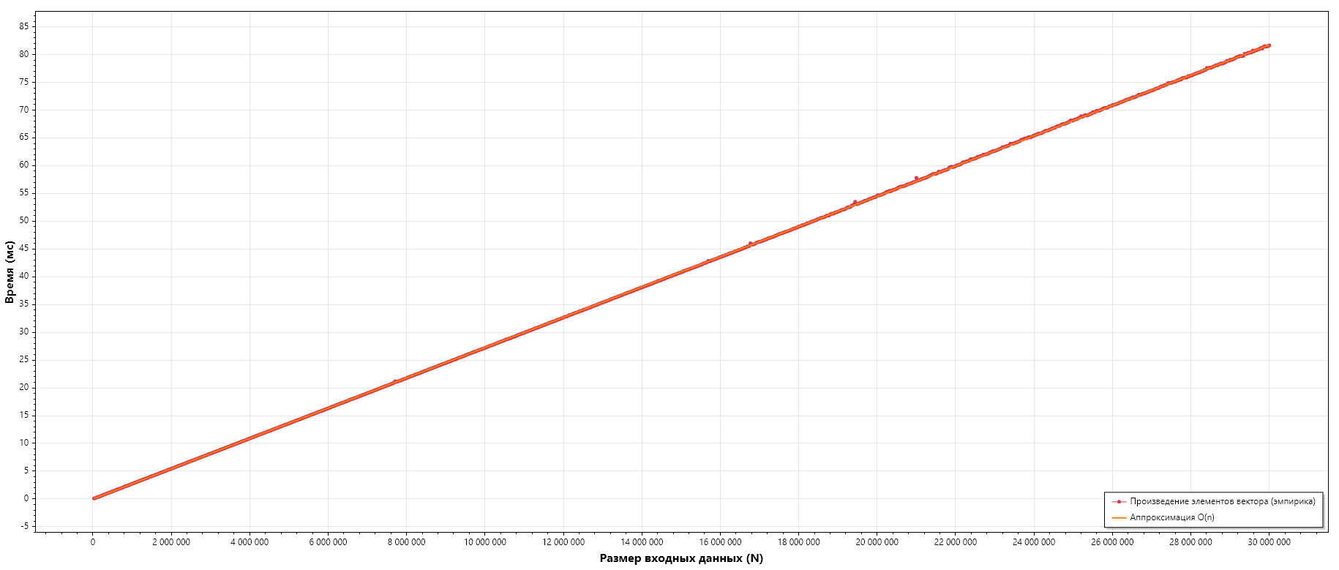
Рисунок 7. Произведение элементов вектора

3.4. Вычисление многочлена — наивный метод
Описание. Значение многочлена степени n−1 в точке x вычисляется напрямую по формуле P(x) = Σ v_k · x^(k−1). Для каждого члена степень x вычисляется с нуля во вложенном цикле.
Практическое применение.
- Учебная демонстрация прямого применения математической формулы.
- Эталон для сравнения с более быстрыми методами (например, методом Горнера).
Справочное O: O(n²) — из-за вложенного вычисления степеней.

Код алгоритма:
public static double PolynomialNaive(double[] v, double x)
{
double result = 0.0;
int n = v.Length;

for (int k = 0; k < n; k++)
{
double power = 1.0;
for (int j = 0; j < k; j++)
{
power *= x;
}
result += v[k] * power;
}
return result;
}
Листинг 4. Вычисление многочлена — наивный метод

График:
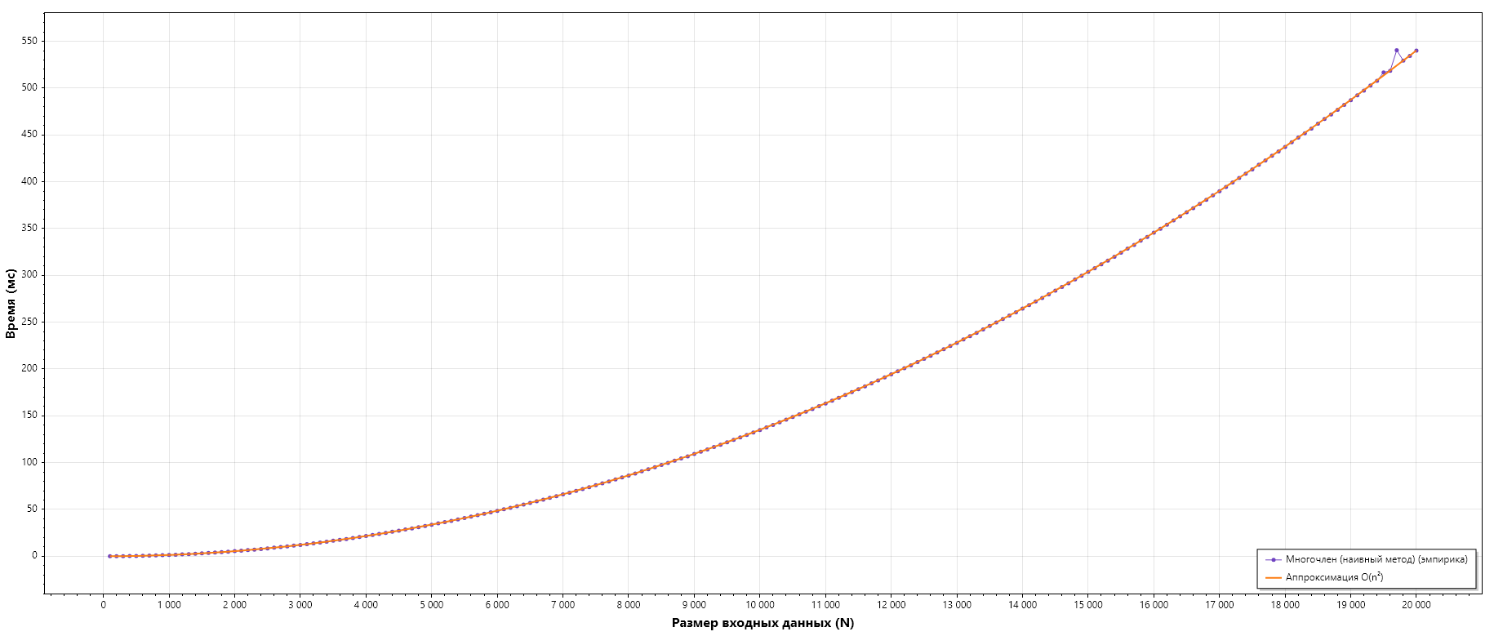
Рисунок 8. Вычисление многочлена — наивный метод

3.5. Вычисление многочлена — метод Горнера
Описание. Метод последовательного вынесения x за скобки. Вычисление начинается со старшего коэффициента: P(x) = v_1 + x(v_2 + x(v_3 + ...)). Один проход по массиву.
Практическое применение.
- Встроенные математические функции для быстрого расчёта полиномов.
- Компьютерная графика: кривые Безье, сплайны в реальном времени.
- Криптография и теория кодирования (коды Рида-Соломона, QR-коды).
Справочное O: O(n) — один проход, никаких возведений в степень.

Код алгоритма:
public static double PolynomialHorner(double[] v, double x)
{
int n = v.Length;
double result = v[n - 1];

for (int i = n - 2; i >= 0; i--)
{
result = v[i] + x * result;
}
return result;
}
Листинг 5. Вычисление многочлена — метод Горнера

График:
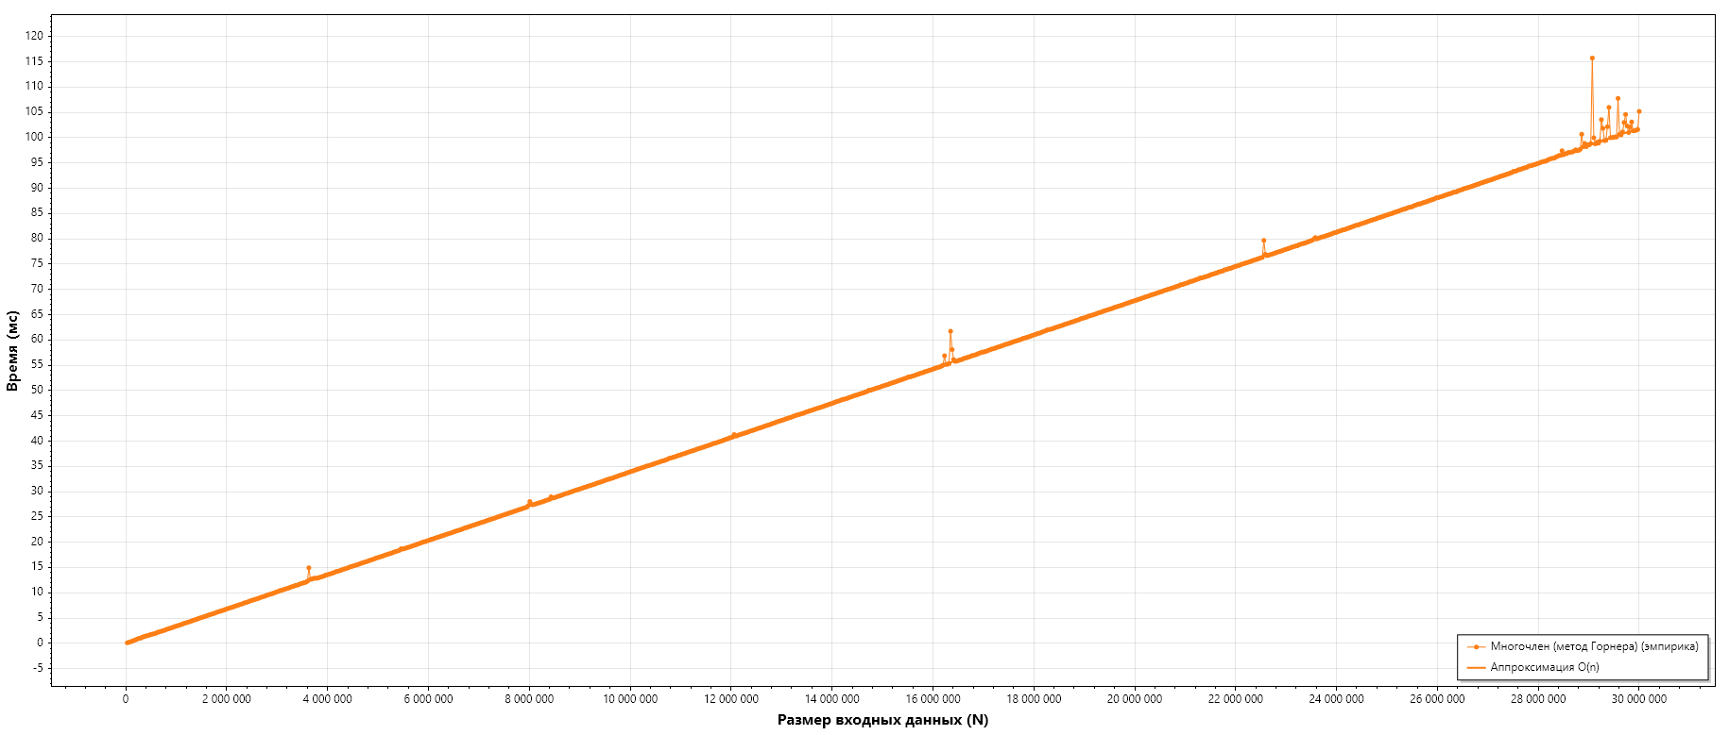
Рисунок 9. Вычисление многочлена — метод Горнера

3.6. Сортировка пузырьком
Описание. Два вложенных цикла. Внутренний цикл сравнивает соседние элементы и меняет их местами, если левый больше правого. Самый большой элемент «всплывает» к концу массива за каждый проход.
Практическое применение.
- Учебные цели — освоение вложенных циклов.
- Сортировка маленьких массивов (до 10–20 элементов) при некритичности скорости.
- Простой эталон для сравнения с другими сортировками.
Справочное O: O(n²) в худшем и среднем, O(n) в лучшем (уже отсортированный массив).

Код алгоритма:
public static void BubbleSort(double[] v)
{
int n = v.Length;

for (int i = 0; i < n - 1; i++)
{
for (int j = 0; j < n - 1 - i; j++)
{
if (v[j] > v[j + 1])
{
double temp = v[j];
v[j] = v[j + 1];
v[j + 1] = temp;
}
}
}
}
Листинг 6. Сортировка пузырьком
График:
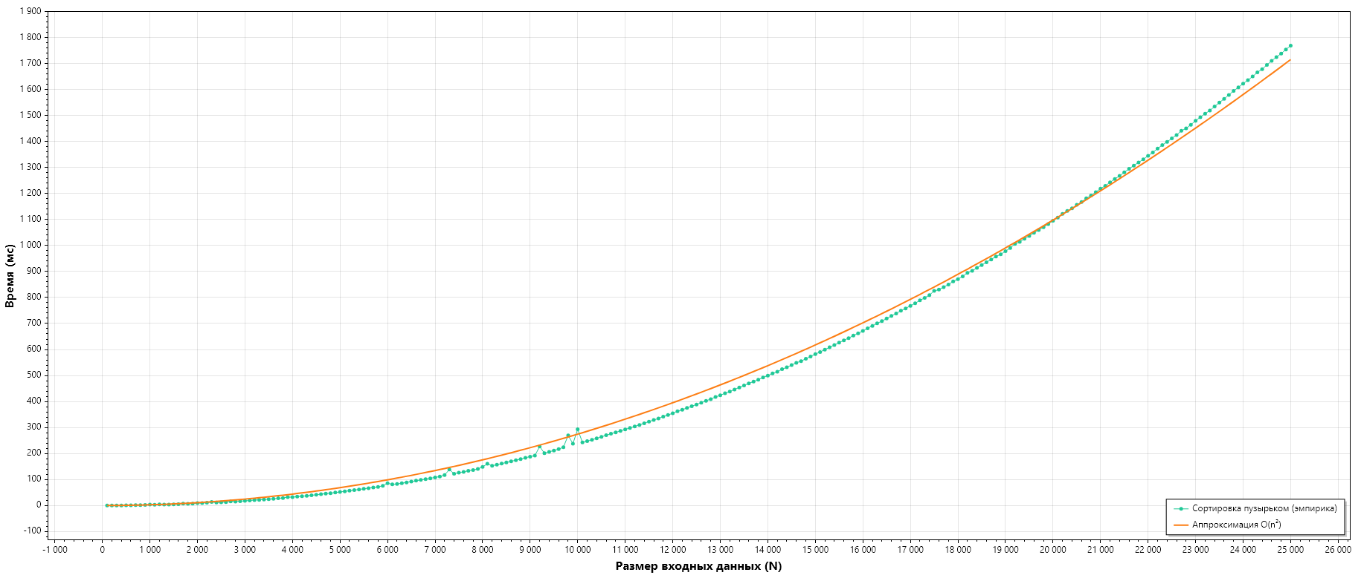
Рисунок 10. Сортировка пузырьком

3.7. Быстрая сортировка (Quick Sort)
Описание. Подход «разделяй и властвуй». Выбирается опорный элемент (pivot), массив разделяется на две части — меньше и больше опорного. Затем обе части сортируются рекурсивно.
Практическое применение.
- Встроенный Array.Sort() в C# использует Introsort, который начинается с Quick Sort.
- Сортировка больших массивов в базах данных, файловых системах.
- Стандартная сортировка в большинстве библиотек.
Справочное O: O(n log n) в среднем и лучшем, O(n²) в худшем (неудачный выбор pivot).

Код алгоритма:
public static void QuickSort(double[] v, int left, int right)
{
if (left < right)
{
int pivotIndex = Partition(v, left, right);
QuickSort(v, left, pivotIndex - 1);
QuickSort(v, pivotIndex + 1, right);
}
}

private static int Partition(double[] v, int left, int right)
{
double pivot = v[right];
int i = left - 1;

for (int j = left; j < right; j++)
{
if (v[j] <= pivot)
{
i++;
double temp = v[i];
v[i] = v[j];
v[j] = temp;
}
}

double tempPivot = v[i + 1];
v[i + 1] = v[right];
v[right] = tempPivot;

return i + 1;
}
Листинг 7. Быстрая сортировка
График:
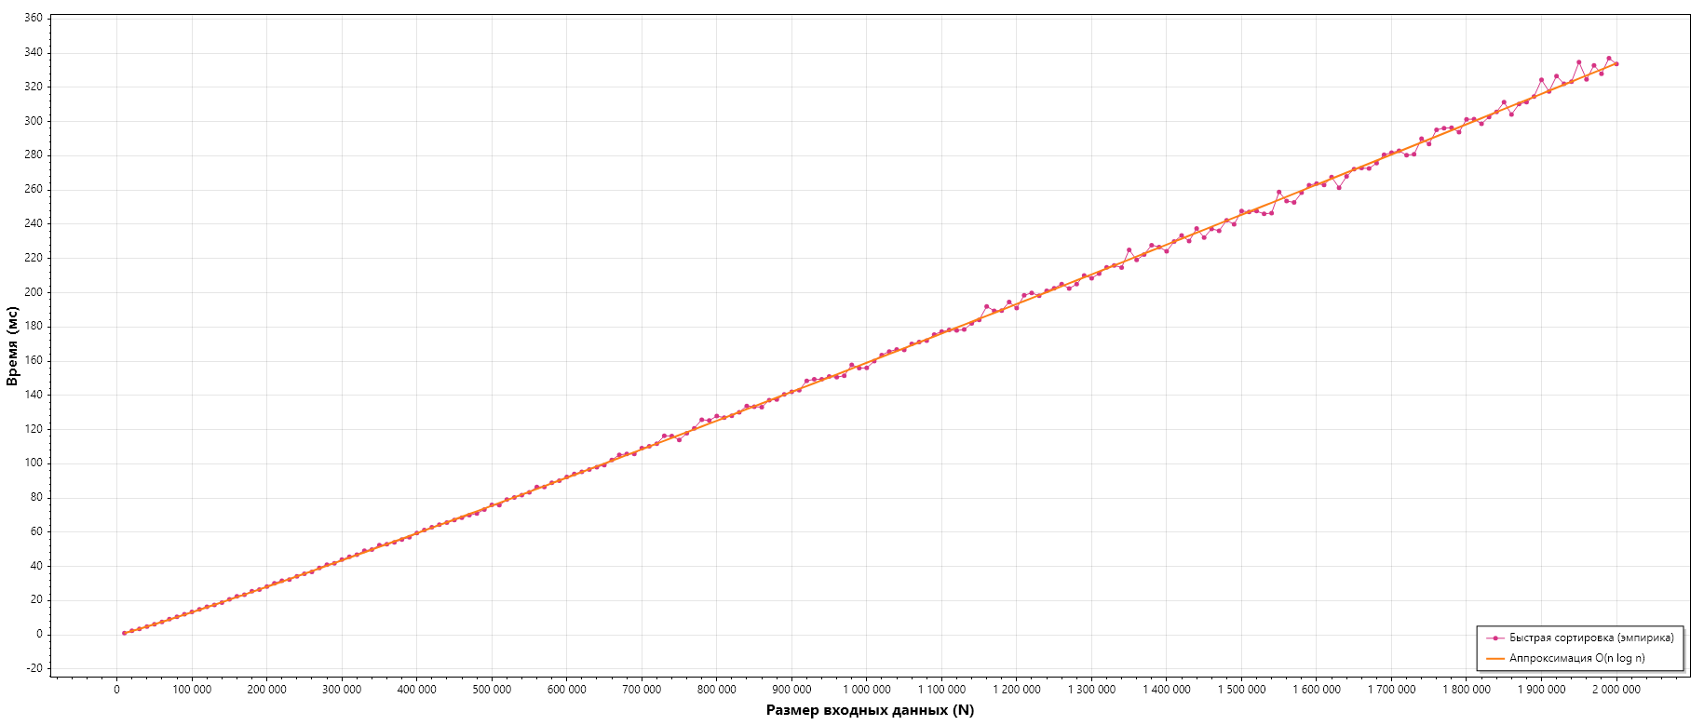
Рисунок 11. Быстрая сортировка

3.8. Гибридная сортировка Timsort
Описание. Комбинация двух сортировок: вставками (для маленьких блоков размером 32–64) и слиянием (для объединения блоков). Разбивает массив на упорядоченные участки и сливает их попарно.
Практическое применение.
- Стандартная сортировка в Python (sort(), sorted()), Java (Arrays.sort()), в движке V8 для JavaScript.
- Сортировка частично упорядоченных данных, где Timsort особенно эффективен.
- Обработка больших бизнес-коллекций (логи, транзакции, пользователи).
Справочное O: O(n log n) в среднем и худшем, O(n) в лучшем (уже почти отсортированные данные).

Код алгоритма:
private const int RUN = 32;

public static void Timsort(double[] v)
{
int n = v.Length;

// Шаг 1: сортировка вставками по блокам размера RUN
for (int i = 0; i < n; i += RUN)
{
InsertionSort(v, i, Math.Min(i + RUN - 1, n - 1));
}

// Шаг 2: слияние блоков с удвоением размера
for (int size = RUN; size < n; size = 2 * size)
{
for (int left = 0; left < n; left += 2 * size)
{
int mid = left + size - 1;
int right = Math.Min(left + 2 * size - 1, n - 1);

if (mid < right)
{
Merge(v, left, mid, right);
}
}
}
}

private static void InsertionSort(double[] v, int left, int right)
{
for (int i = left + 1; i <= right; i++)
{
double temp = v[i];
int j = i - 1;

while (j >= left && v[j] > temp)
{
v[j + 1] = v[j];
j--;
}
v[j + 1] = temp;
}
}

private static void Merge(double[] v, int l, int m, int r)
{
int len1 = m - l + 1;
int len2 = r - m;

double[] left = new double[len1];
double[] right = new double[len2];

Array.Copy(v, l, left, 0, len1);
Array.Copy(v, m + 1, right, 0, len2);

int i = 0, j = 0, k = l;
while (i < len1 && j < len2)
{
if (left[i] <= right[j]) v[k++] = left[i++];
else v[k++] = right[j++];
}
while (i < len1) v[k++] = left[i++];
while (j < len2) v[k++] = right[j++];
}
Листинг 8. Гибридная сортировка
График:
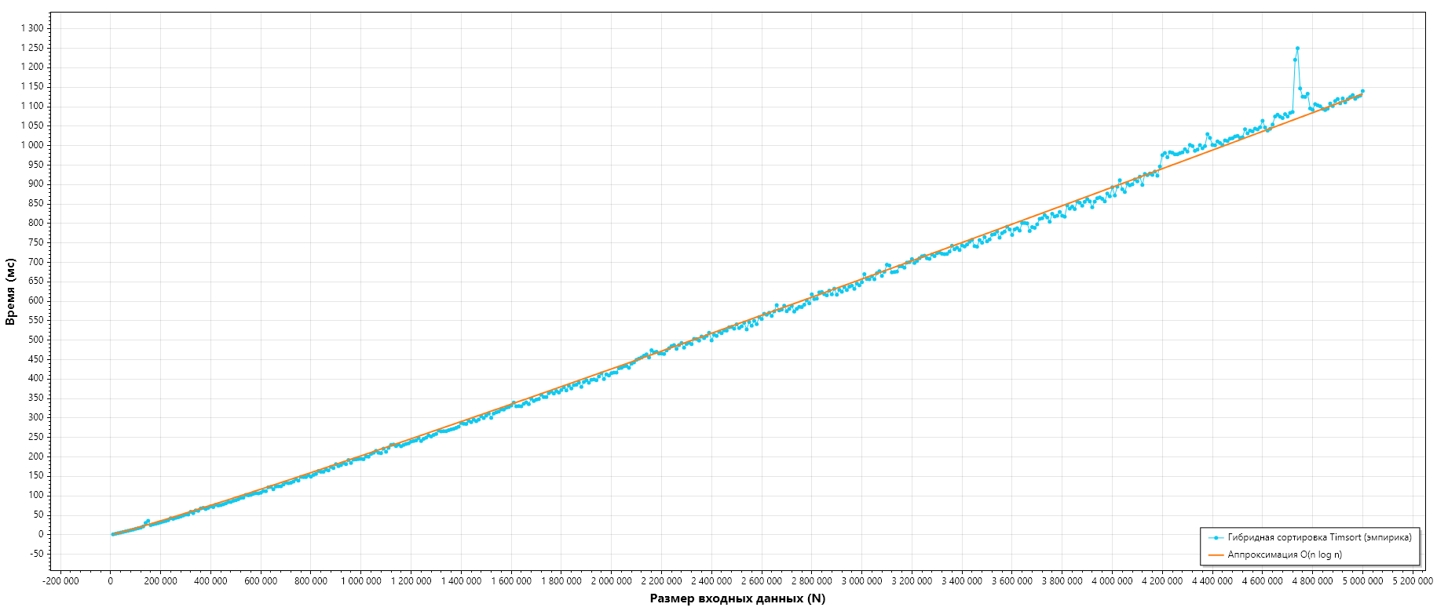
Рисунок 12. Гибридная сортировка

3.9. Умножение матриц A(n×m) · B(m×n)
Описание. Классический алгоритм матричного умножения с тремя вложенными циклами. Каждый элемент результирующей матрицы C — это сумма произведений строки A на столбец B.
Практическое применение.
- Компьютерная графика: трансформации, повороты, проекции.
- Машинное обучение: умножение матриц весов на входные данные.
- Физическое моделирование: системы линейных уравнений.
- Обработка сигналов, криптография.
Справочное O: O(n²·m). Для квадратного случая (n = m) превращается в O(n³).

Код алгоритма:
public static double[,] MatrixMultiply(double[,] a, double[,] b)
{
int n = a.GetLength(0);
int m = a.GetLength(1);
int p = b.GetLength(1);

double[,] c = new double[n, p];

for (int i = 0; i < n; i++)
{
for (int j = 0; j < p; j++)
{
double sum = 0.0;
for (int k = 0; k < m; k++)
{
sum += a[i, k] * b[k, j];
}
c[i, j] = sum;
}
}
return c;
}
Листинг 9. Умножение матриц
График:
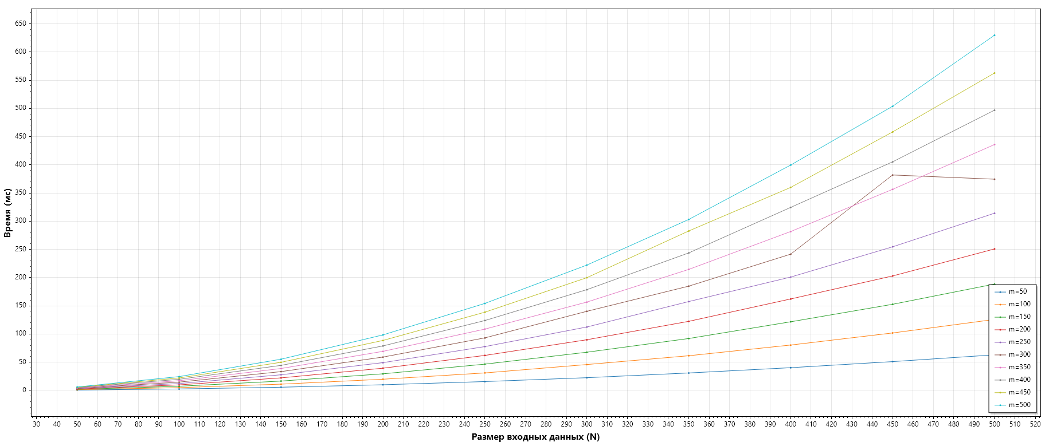
Рисунок 13. Умножение матриц 2D

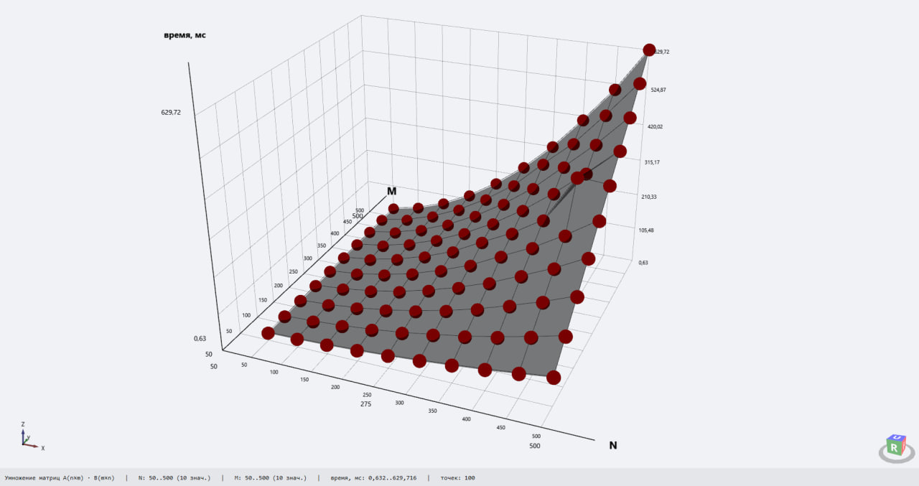
Рисунок 14. Умножение матриц 3D

3.10. Итеративное возведение в степень
Описание. Последовательно умножаем основание x само на себя n раз. Результат накапливается в переменной: x^n = x · x · x · ... · x (n сомножителей).
Практическое применение.
- Учебная демонстрация циклов.
- Малые степени, где усложнение кода не оправдано.
Справочное O: O(n) по количеству умножений. Число шагов = n − 1 (первое присваивание не требует умножения).

Код алгоритма:
public static double PowerIterative(double x, int n, out int steps)
{
steps = 0;

if (n == 0) return 1.0;
if (n == 1) return x;

double result = x;
for (int i = 1; i < n; i++)
{
result *= x;
steps++;
}
return result;
}
Листинг 10. Итеративное возведение в степень

График:
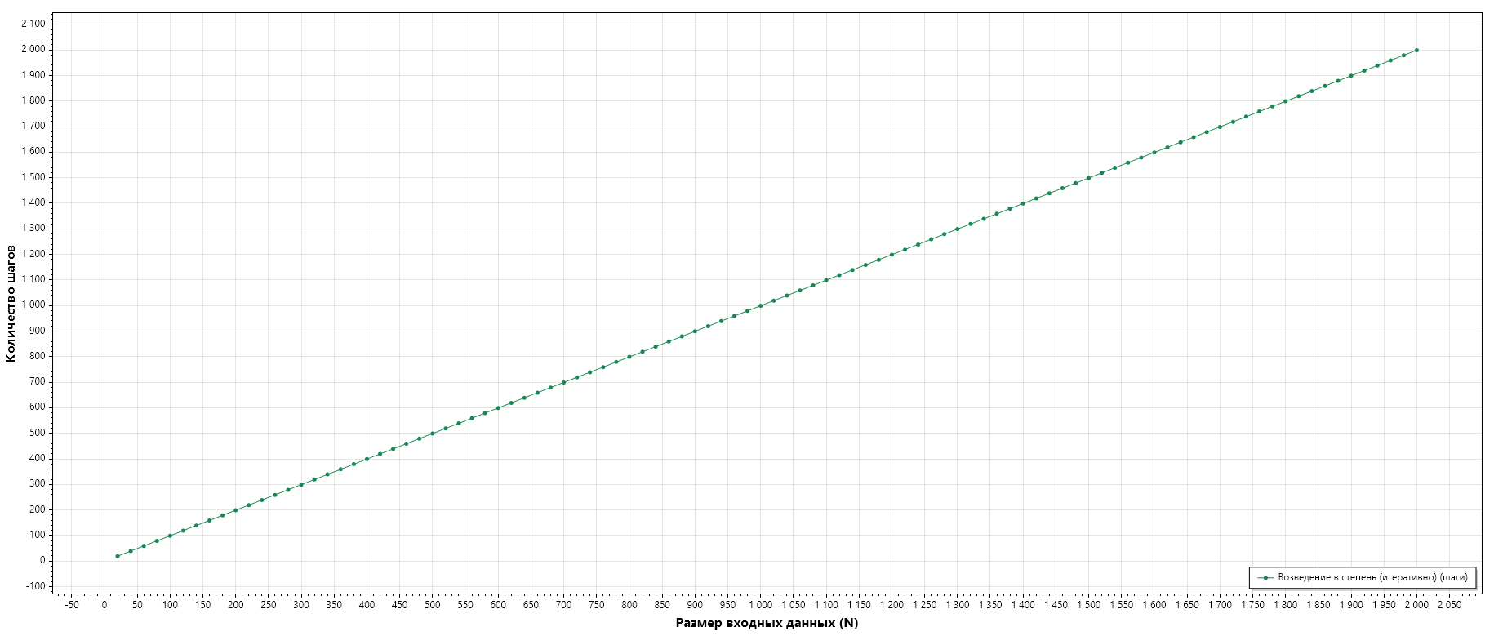
Рисунок 15. Итеративное возведение в степень

3.11. Рекурсивное возведение в степень
Описание. Рекурсивное определение степени: x^n = x · x^(n-1), базовый случай x^0 = 1. Каждый вызов уменьшает показатель на 1 и делает одно умножение при возврате.
Практическое применение.
- Учебная демонстрация рекурсии и стека вызовов.
- Не рекомендуется для больших n — риск переполнения стека (StackOverflowException).
Справочное O: O(n) по количеству умножений и по глубине рекурсии.

Код алгоритма:
public static double PowerRecursive(double x, int n, ref int steps)
{
if (n == 0) return 1.0;
if (n == 1) return x;

steps++;
return x * PowerRecursive(x, n - 1, ref steps);
}
Листинг 11. Рекурсивное возведение в степень
График:
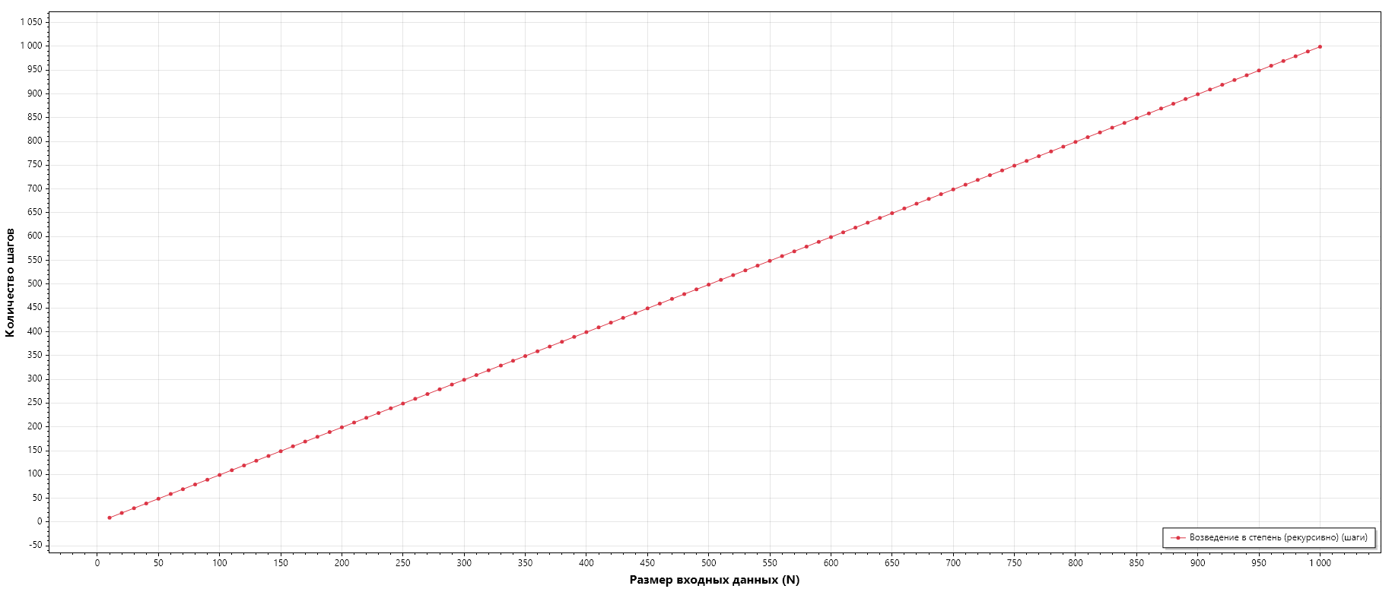
Рисунок 16. Рекурсивное возведение в степень

3.12. Быстрое (бинарное) возведение в степень
Описание. Использует двоичное представление показателя n. На каждой итерации показатель сдвигается вправо (делится на 2), а основание возводится в квадрат. Если очередной бит показателя равен 1 — результат умножается на текущее основание.
Практическое применение.
- Криптография (RSA), цифровая подпись.
- Научные вычисления с большими числами.
- Компьютерная графика и симуляции.
Справочное O: O(log n) по количеству умножений.

Код алгоритма:
public static double PowerBinary(double x, int n, out int steps)
{
steps = 0;

if (n == 0) return 1.0;

double result = 1.0;
double baseVal = x;
int p = n;

while (p > 0)
{
if ((p & 1) == 1)
{
result *= baseVal;
steps++;
}

p >>= 1;
if (p > 0)
{
baseVal *= baseVal;
steps++;
}
}
return result;
}
Листинг 12. Быстрое (бинарное) возведение в степень
График:
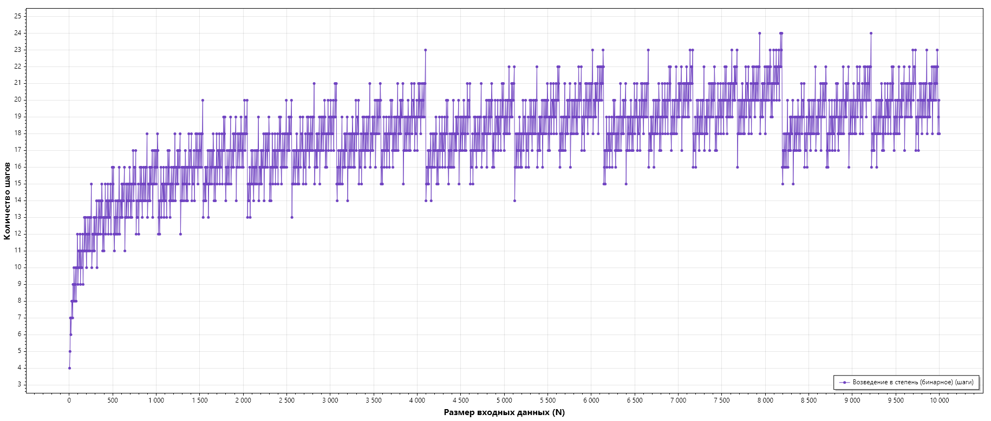
Рисунок 17.Быстрое (бинарное) возведение в степень

3.13. Гномья сортировка (Gnome Sort)
Описание. Аналог сортировки пузырьком, но реализован одним циклом. Указатель i двигается вперёд, если пара v[i-1], v[i] упорядочена, и назад при обнаружении нарушения. Если i дошёл до конца — массив отсортирован.
Практическое применение.
- Обучение: лаконичная реализация в один цикл.
- Малые массивы, где важна простота кода.
Справочное O: O(n²) в среднем и худшем, O(n) в лучшем.

Код алгоритма:
public static void GnomeSort(double[] v)
{
int i = 0;

while (i < v.Length)
{
if (i == 0 || v[i - 1] <= v[i])
{
i++;
}
else
{
double temp = v[i];
v[i] = v[i - 1];
v[i - 1] = temp;
i--;
}
}
}
Листинг 13. Гномья сортировка
График:
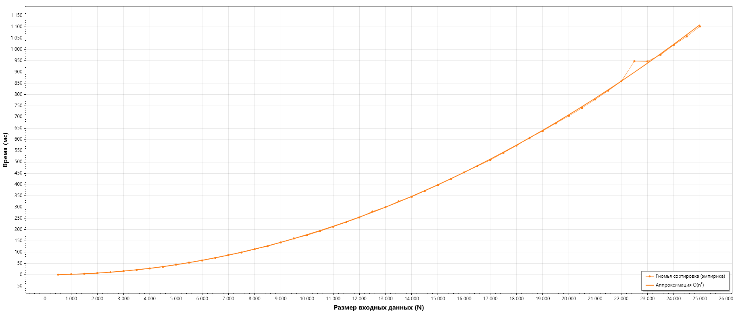
Рисунок 18. Гномья сортировка

3.14. Dynamic Time Warping (DTW)
Описание. Алгоритм выравнивания двух числовых последовательностей, которые могут быть растянуты или сжаты во времени. Строит матрицу расстояний и находит минимальный путь от начала до конца.
Практическое применение.
- Распознавание речи: сравнение произнесённого слова с эталоном.
- Анализ движений, жестов, походки.
- Финансовые временные ряды: поиск похожих трендов.
- Биоинформатика: сравнение сигналов.
Справочное O: O(n·m) по времени, O(min(n, m)) по памяти (при использовании двух строк вместо полной матрицы).

Код алгоритма:
public static double DTW(double[] a, double[] b)
{
int n = a.Length;
int m = b.Length;

double[] prev = new double[m + 1];
double[] curr = new double[m + 1];

for (int j = 1; j <= m; j++)
prev[j] = double.PositiveInfinity;

for (int i = 1; i <= n; i++)
{
curr[0] = double.PositiveInfinity;

for (int j = 1; j <= m; j++)
{
double cost = Math.Abs(a[i - 1] - b[j - 1]);

double best = Math.Min(
Math.Min(prev[j], curr[j - 1]),
prev[j - 1]);

if (i == 1 && j == 1) best = 0;

curr[j] = cost + best;
}

double[] temp = prev;
prev = curr;
curr = temp;
}
return prev[m];
}
Листинг 14. DTW
График:
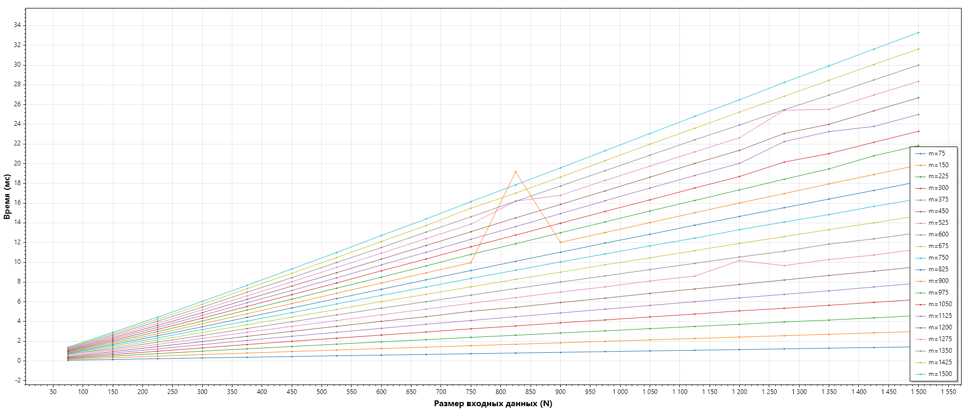
Рисунок 19. DTW 2D

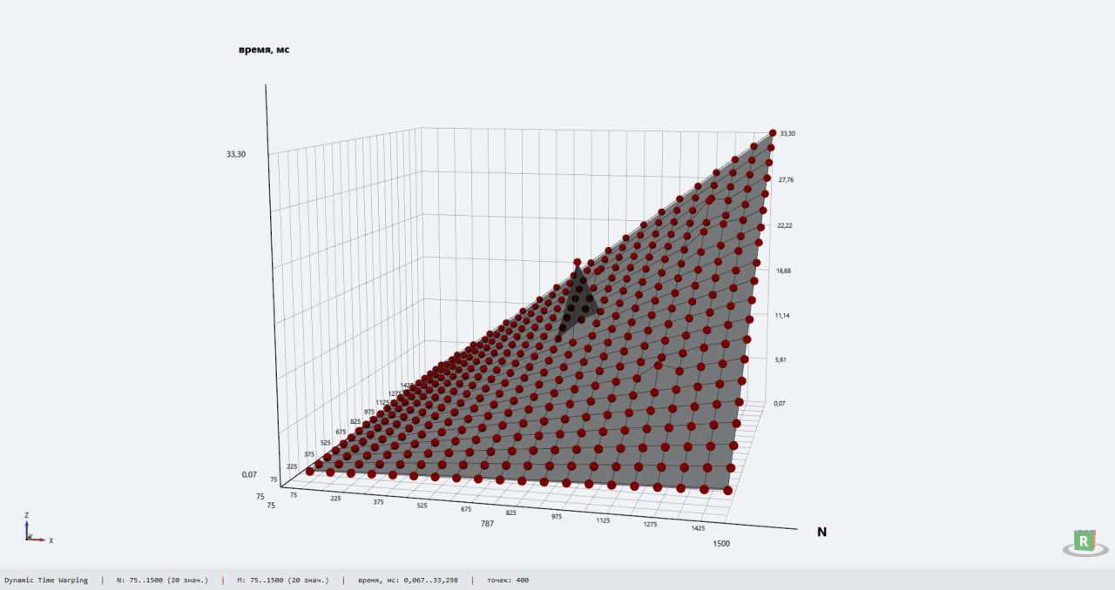
Рисунок 20. DTW 3D

3.15. Алгоритм Хиршберга (поиск НОП)
Описание. Пространственно-эффективная модификация алгоритма поиска наибольшей общей подпоследовательности (НОП). Разбивает задачу пополам по принципу «разделяй и властвуй», храня в памяти только две строки таблицы динамического программирования.
Практическое применение.
- Биоинформатика: выравнивание длинных цепочек ДНК/РНК.
- Обработка текстов: выявление плагиата, сравнение документов.
- Системы контроля версий (git diff) для построчного сравнения файлов.
- Системы контроля целостности данных.
Справочное O: O(n·m) по времени, O(min(n, m)) по памяти.

Код алгоритма:
public static string Hirschberg(string x, string y)
{
if (x.Length == 0 || y.Length == 0)
return "";

if (x.Length == 1)
return y.Contains(x[0]) ? x : "";

int midX = x.Length / 2;

string xLeft = x.Substring(0, midX);
string xRight = x.Substring(midX);

int[] scoreLeft = LcsProfile(xLeft, y);
int[] scoreRight = LcsProfile(Reverse(xRight), Reverse(y));

int maxLen = -1;
int splitY = 0;
int n = y.Length;

for (int j = 0; j <= n; j++)
{
int currentLen = scoreLeft[j] + scoreRight[n - j];
if (currentLen > maxLen)
{
maxLen = currentLen;
splitY = j;
}
}

string yLeft = y.Substring(0, splitY);
string yRight = y.Substring(splitY);

return Hirschberg(xLeft, yLeft) + Hirschberg(xRight, yRight);
}

private static int[] LcsProfile(string x, string y)
{
int m = x.Length;
int n = y.Length;

int[] prev = new int[n + 1];
int[] curr = new int[n + 1];

for (int i = 1; i <= m; i++)
{
Array.Copy(curr, prev, curr.Length);

for (int j = 1; j <= n; j++)
{
if (x[i - 1] == y[j - 1])
curr[j] = prev[j - 1] + 1;
else
curr[j] = Math.Max(prev[j], curr[j - 1]);
}
}
return curr;
}

private static string Reverse(string s)
{
char[] arr = s.ToCharArray();
Array.Reverse(arr);
return new string(arr);
}
Листинг 15. Алгоритм Хиршберга

График:
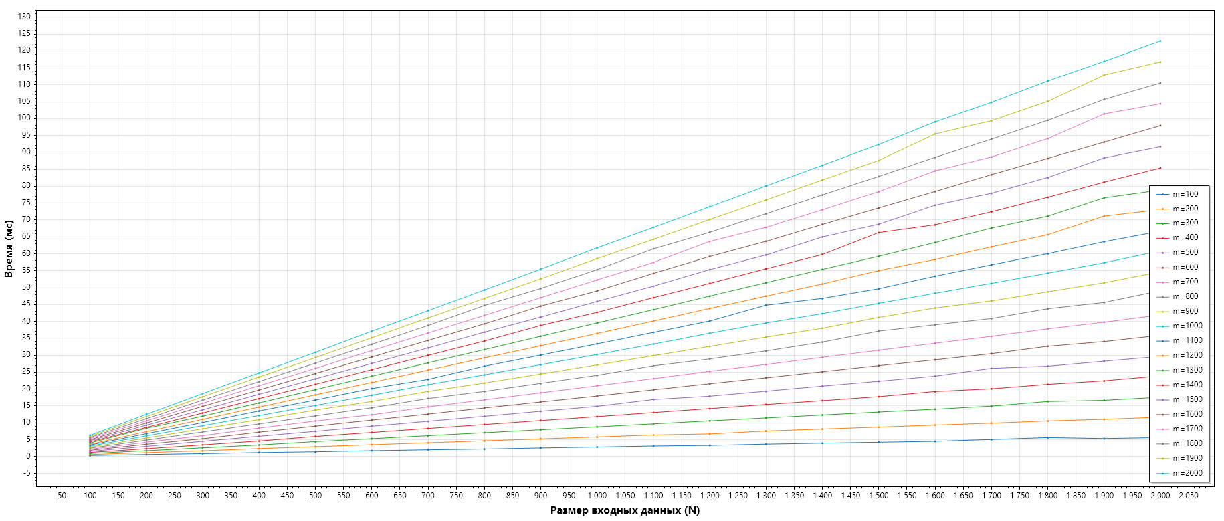
Рисунок 21. Алгоритм Хиршберга 2D

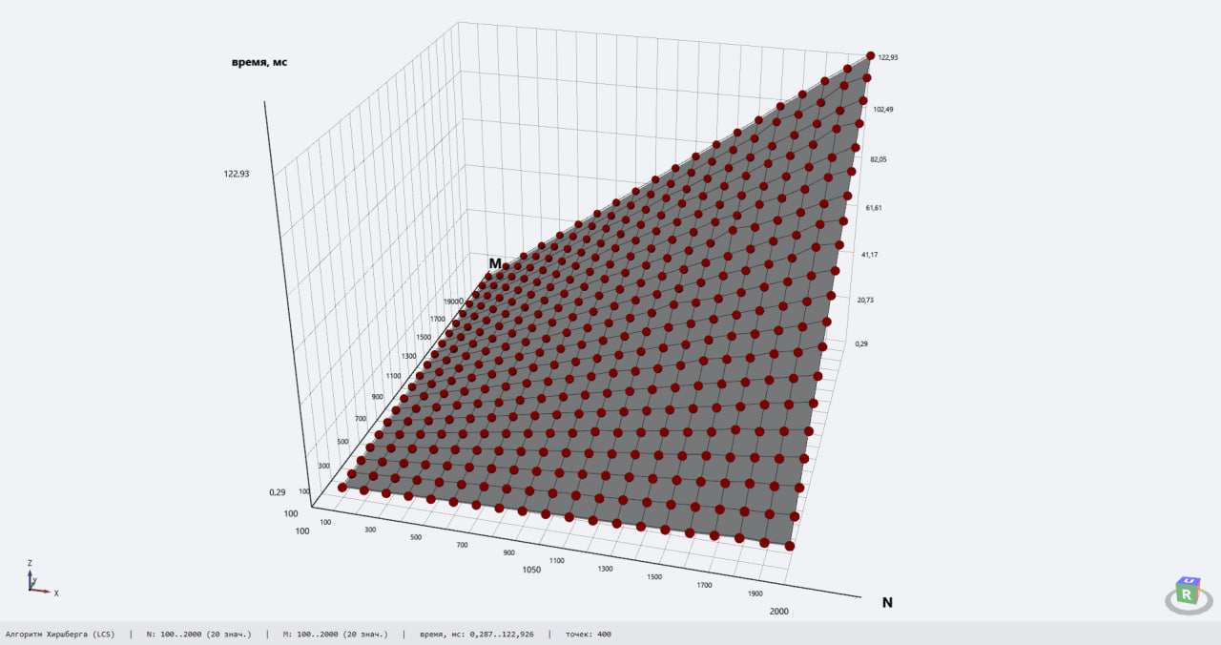
Рисунок 22. Алгоритм Хиршберга 3D

Вывод

В ходе лабораторной работы было разработано приложение на языке C# (.NET 10) с графическим интерфейсом WPF для эмпирического анализа временной сложности 15 алгоритмов.
Архитектура. Решение разделено на 4 слоя (Domain, Core, Infrastructure, Presentation), что позволяет независимо менять алгоритмы, базу данных и интерфейс.
Кэширование. Все результаты сохраняются в SQLite. Повторный запуск эксперимента с теми же параметрами даёт ускорение. Реализован режим принудительного пересчёта.
Аппроксимация. Применяется метод наименьших квадратов к виду T(n) = C · f(n) с расчётом MSE. Для всех алгоритмов MSE при правильной гипотезе оказалось меньше, чем при неправильной. Это эмпирически подтверждает теоретические оценки.
Результаты. Теоретические сложности подтверждены:
- O(1) — плоская кривая;
- O(n) и O(n log n) — линейный и почти линейный рост;
- O(n²) и O(n²·m) — квадратичный рост;
- O(log n) по шагам (бинарное возведение в степень) — ступенчатая функция
Отклонения эмпирики от теории объясняются фоновой нагрузкой ОС, JIT-компиляцией и кэшем процессора. Для их уменьшения применены: фиксированный seed генератора, прогрев из 10 прогонов, усреднение по 5 запусков на точку.
Добавление нового алгоритма сводится к созданию одного класса, реализующего IAlgorithm, и одной строки регистрации. Графический интерфейс, база данных и аппроксимация не требуют изменений.

